Коврограф Ларчик (элементы + методичка)
Игровой комплекс "Коврограф Ларчик" - удобный для использования набор развивающих пособий. Специальное ковролиновое игровое поле прикрепляется к стене. Описание: Игровой комплекс "Коврограф Ларчик" - удобный для использования набор развивающих пособий. Специальное ковролиновое игровое поле прикрепляется к стене, на нем располагаются разнообразные пособия, с помощью которых проводятся игры (по собственному сценарию или согласно методическому пособию). Игровой комплекс станет прекрасным решением для групповых развивающих занятий (например, в образовательных учреждениях).
С помощью этого пособия можно в игровой форме изучить цвета, формы, размеры, математику и многое другое.
Цена 5000=
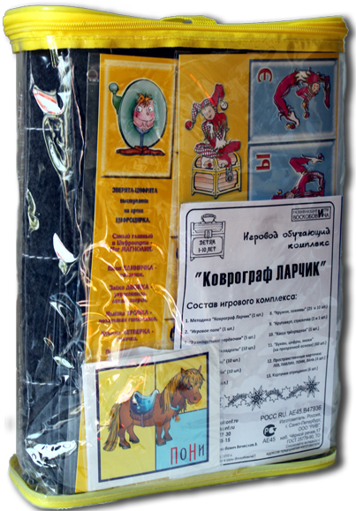

Фланелеграф , стигисы цена 2300=
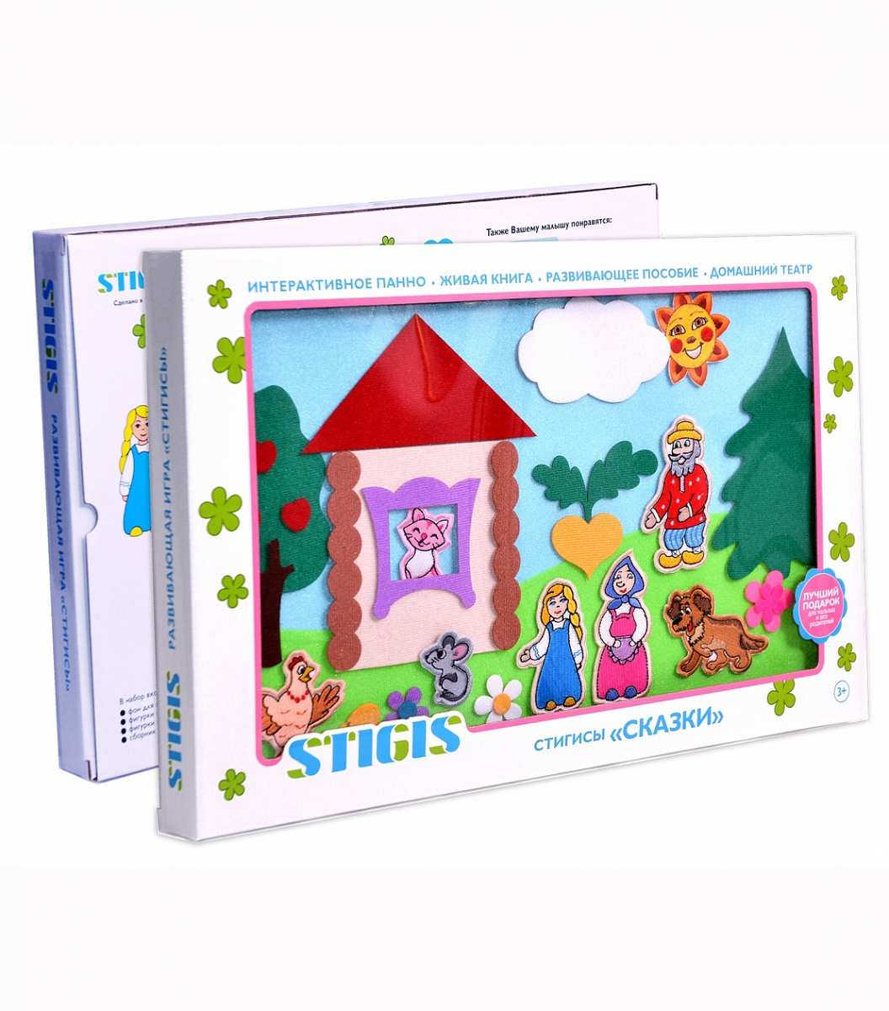
Игра "Стигисы-сказки" (основной набор) состоит из игрового поля, на которое при помощи микроскопических липучек прикрепляются фигурки-стигисы. C помощью плотных декораций из ткани и вышитых персонажей вы можете разыграть сказки, представленные в нашем сборнике, а также придумать свои. Фигурки держатся очень крепко и не падают при переворачивании игрового панно. Игра абсолютно безвредна для ребенка, так как запатенто ванная технология не использует клей. Все фигурки можно стирать.
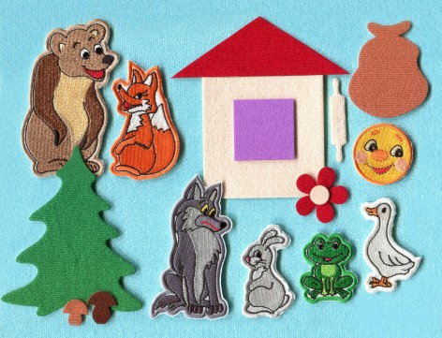 Стигисы-сказки – дополнительный набор» – состоит из фигурок различных лесных зверей и декораций. Набор предлагается для расширения возможностей основного набора «Стигисы-сказки». Все фигурки в данном наборе отличны от фигурок основной игры. При помощи основного и дополнительного наборов «Стигисы-сказки» Вы сможете разыграть русские народные сказки: "Колобок", "Теремок", "Лисичка со скалочкой", "Маша и медведь", "Лиса и зайка", "Лягушонок-квакушонок". Рассказывая и придумывая сказки, Ваш ребенок разовьет свою фантазию, память, внимательность, мелкую моторику, навыки связной речи и уверенность в себе. Гиппоаллергенно, изготовлено из безопасных материалов. Продукция сертифицирована. Все фигурки можно стирать. Цена 1100=

Разное…..

